
REPÚBLICA BOLIVARIANA DE VENEZUELA
MINISTERIO DEL PODER POPULAR PARA LA EDUCACIÓN UNIVERSITARIA
UNIVERSIDAD POLITECNICA TERRITORIAL DEL ESTADO TRUJILLO “MARIO BRICEÑO IRAGORRY”
PROGRAMA NACIONAL DE FORMACIÓN EN INFORMÁTICA
DR. PABLO VILORIA – LA BEATRIZ

Implementación de una Aplicación Web para la gestión y control de inventario de los equipos de computación del Instituto Nacional de Capacitación y Educación Socialista INCES región Trujillo

Autores:
TSU. Wilfredo González C.I 30.475.446
TSU. Enmanuel Rodríguez C.I 19.898.759
TSU Leandro Abreu C.I 30.867.672
Docente Asesor: Ing. Karla Rodríguez
Representante Institucional: Ing. Gusman Muchacho
Representante Comunitario: Lic. Janneth Palomares

Julio, 2026.

INTRODUCCIÓN

En el mundo digital actual, una aplicación web es una herramienta esencial para cualquier empresa, organización o individuo que desee tener una presencia en línea sólida y efectiva. Una aplicación web bien diseñada y funcional puede brindar una serie de beneficios, como:

Aumento de la visibilidad y el alcance.

Mejora de la credibilidad y la confianza.

Canal de comunicación directo.

Promoción de productos y servicios.

En este contexto, en la comunidad seleccionada, Instituto Nacional de Capacitación y Educación Socialista (INCES) nos embarcaremos en la creación de una aplicación web que cumpla con sus objetivos específicos y satisfaga las necesidades de sus usuarios. Trabajaremos juntos para desarrollar un sitio web funcional, informativo y efectivo que ayude a dar el siguiente paso en la escala innovadora.

Para llevar a cabo este proyecto, se utilizarán diversas tecnologías como PHP, CSS, HTML, MySQL, que permitirán crear un sitio web dinámico, interactivo y fácil de usar. Con la implementación de la metodología XP, se estructurará el proyecto en ciclos cortos de desarrollo, conocidos como iteraciones. Para cada iteración, definimos un conjunto de tareas específicas que nos permitirán avanzar de manera incremental, se priorizarán las funcionalidades más importantes valoradas por la empresa para asegurar la entrega de un producto de calidad.

A lo largo de este proceso, se mantendrá una comunicación constante con los trabajadores de la división de Informática del INCES para garantizar que la Aplicación web cumpla con sus expectativas y necesidades.

El desarrollo de la aplicación web se llevará a cabo siguiendo las mejores prácticas en diseño, programación y seguridad web, con un enfoque en la experiencia del usuario, la accesibilidad y la funcionalidad. El objetivo final es crear un sitio web profesional, atractivo y fácil de usar.

Para ello, es importante estructurar la investigación de la siguiente manera:

Parte I. Descripción del Proyecto. Comprendido por: Diagnóstico Situacional; Problemas, Necesidades o Intereses del Contexto; Jerarquización e Identificación de las Necesidades; Análisis de Alternativas y Selección de Necesidades; Justificación e Impacto Social de la Alternativa de Solución: Razones que conllevan a realizar el proyecto: Teórico, Legal, Participante-Comunidad, Líneas de Investigación del PNF; Beneficiarios y Propósitos.

Parte II. Marco Referencial, compuesto por: Fundamentación Teórica, Antecedentes y Bases Teóricas.

Parte III. Marco Metodológico. Metodología a Desarrollar, Descripción de las Fases Metodológicas, Tipo de Investigación y Técnica e Instrumentos de Recolección de Datos, Historias de Usuarios, Casos de Uso, Estudios de Factibilidad, Pruebas de Caja Blanca y Caja Negra y Plan de Acción.

Parte IV. Conclusión y Recomendaciones.

Parte V. Referencias Bibliográficas y Anexos.
PARTE I. DESCRIPCIÓN DEL PROYECTO

1. DIAGNÓSTICO SITUACIONAL.
Considerando que el diagnóstico representa el punto de partida del proyecto, reviste gran impacto para las fases sucesivas, ya que, como se pudo evidenciar en el punto anterior, inicialmente se debe investigar lo que rodea al problema en sí, esto debido a que el diagnóstico debe apuntar hacia la pertinencia del proyecto, es decir, debe funcionar como una herramienta que indique si el proyecto será útil para solucionar o mitigar el problema que interesa.

De acuerdo a lo anterior, el diagnostico situacional plasma la solución de la problemática en la organización, haciendo énfasis en la necesidad de solventar la misma tomando en cuenta que su objetivo es obtener el mayor beneficio al menor costo posible. Por otro lado, expresa la dirección que debe tomar la organización y el conjunto de procesos que se deben realizar para posicionarse de forma exitosa dentro del mercado, también es usada como una herramienta para la toma de decisiones, la acción, el cambio y el desarrollo institucional.

1.1. Descripción del contexto.

1.1.1. Razón social.
La sociedad se denomina Instituto Nacional de Capacitación y Educación Socialista (I.N.C.E.S.) Centro de Formación Socialista Alí Primera.

1.1.2. Naturaleza de la organización.

El Instituto Nacional de Capacitación y Educación Socialista (INCES) es un instituto público venezolano, con personalidad jurídica y patrimonio propio, adscrito al Ministerio del Poder Popular para la Educación. Su naturaleza se centra en la formación técnica profesional, autoformación colectiva y capacitación integral de trabajadores para la producción de bienes y servicios.
Misión.

La misión del Instituto Nacional de Capacitación y Educación Socialista (INCES) es desarrollar programas de formación política, técnica y productiva, dirigidos al Pueblo, valorando el diálogo de saberes en las diferentes áreas de conocimiento, contribuyendo al desarrollo socio económico del país, en el marco de la construcción del modelo socialista.

Visión.

Ser una institución con talento humano calificado para garantizar la formación técnica de la fuerza de trabajo, con la conciencia ideológica y revolucionaria que requiere el país, concibiendo el trabajo como herramienta liberadora, que conduzca a la apropiación de los medios de producción por parte del Poder Popular, coadyuvando a la transformación del modelo productivo hacia la construcción de un sistema económico socialista.

1.1.3. Figura N°1. Organigrama de la Empresa.

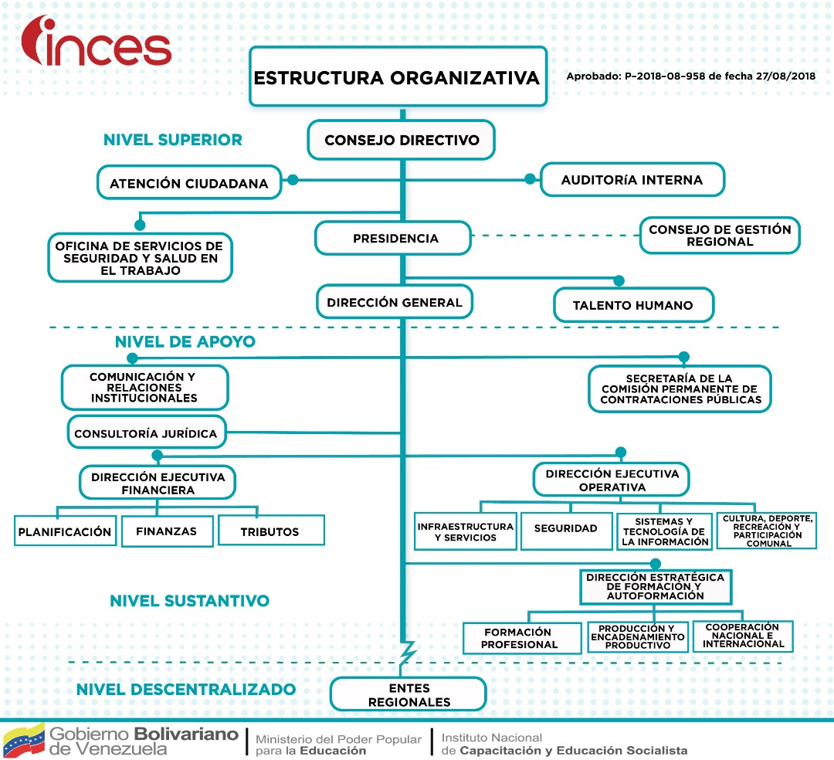
Fuente: https://inces.gob.ve/wrappers/organigrama_nuevo/

1.1.4. Localización Geográfica.

El Instituto Nacional de Capacitación y Educación Socialista (Inces) CFS Ali Primera se ubica en la Urbanización Mirabel Plata I, diagonal al terminal de pasajeros, Edificio Inces, Valera, estado Trujillo.

Límites de la organización:
Norte: El Local Sopas and Beers.
Sur: Autolavado Marcelo.
Este: Maploca Express Valera, Batidos Mendez y Tecni Cauchos Valera.
Oeste: EureKids.

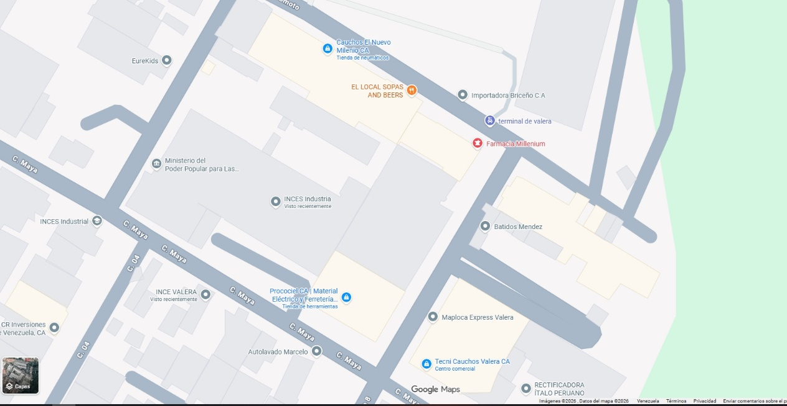
Anexo N 1. Localización geográfica del INCES CFS Alí Primera

Fuente: Google Maps (2026)
1.1.5. Historia de vida de la Organización.

El Instituto Nacional de Cooperación Educativa (INCE) fue un organismo autónomo fundado en 1959 por el maestro Luis Beltrán Prieto Figueroa, nació fundamentalmente como como una necesidad, ya que Venezuela carecía de una institución que se encargara de promover la formación profesional de los trabajadores, contribuyera con la formación de personal especializado, efectuara programas de adiestramiento para la juventud desocupada y fomentara y desarrollara el aprendizaje de los trabajadores.

Este vacío incuestionable lo llenó el INCE, recogiendo esas aspiraciones como fin y compromisos propios. Desde sus días iniciales, el INCE ha perseguido dos fines básicos: el entrenamiento en servicio de obreros y empleados que se incorporan al trabajo sin una preparación técnica, y por otro lado, la necesidad imperiosa de contribuir al aprendizaje de los mejores que se incorporan al trabajo sin saber nada, acuciados por la carencia económica o para el aprendizaje de los menores que sin haberse incluido en el trabajo, necesitan tener un entrenamiento en centros técnicos, industriales y comerciales, que les puedan proporcionar una preparación ya en la ciudad, ya en el campo.

Para el 23 de junio de 2008 se publicó en Gaceta Oficial No. 38.958 el Decreto con rango, Valor y Fuerza de Ley del Instituto Nacional de Capacitación y Educación Socialista (INCES), a través del cual el gobierno venezolano transformo oficialmente al Instituto Nacional de Cooperativa Educativa (INCE) en el INCES, anulando la Ley que regía a dicho Instituto y orientando a sus líneas formativas de acuerdo a las necesidades de los colectivos organizados.

1.1.6. Nombre de las Organizaciones vinculadas al Proyecto.
El Proyecto se encuentra vinculado a las siguientes organizaciones:

• Instituto Nacional de Capacitación y Educación Socialista (INCES) región Trujillo, Centro de Formación Socialista Ali Primera en función de su problemática.
• Universidad Politécnica Territorial del Estado Trujillo “Mario Briceño Iragorry”, como ente formador y facilitador del proyecto.

1.2. Problemas, necesidades o intereses del contexto.
1.2.1. Descripción del diagnóstico situacional.

En cuanto a las normas mencionadas, logramos contactar con la comunidad seleccionada, en este caso el Instituto Nacional de Capacitación y Educación Socialista (INCES). En este contexto, el equipo investigador se propuso conversar con la jefa de la división de Informática, la Lcda. Janneth Palomares, donde se le explicó que es un grupo de estudiantes universitarios cursantes en la carrera de informática, los cuales les corresponde ejecutar un proyecto socio tecnológico, el cual ella aceptó.

Los investigadores apreciaron un ambiente laboral agradable y tranquilo; y una buena atención de parte de la Lcda. Palomares. La empresa cuenta con servicio de internet fibra óptica, edificación propia amplia y vehículos propios. Cabe resaltar que, poseen equipo tecnológico anticuado y vehículos inoperativos.

Luego, se visitó a la Empresa, con la inquietud de aplicar una entrevista, al conversar con la Lcda. Janneth Palomares, la responsable de la división de Informática. En dicha reunión, la licenciada nos expuso la situación actual de la comunidad mencionada y los desafíos que enfrentaba la comunidad en dicha materia.

Con lo señalado anteriormente, la encuesta realizada a la responsable de la división y al resto de trabajadores que allí hacen vida; dio a conocer la necesidad de contar con una aplicación web para mejorar la calidad y optimizar los procesos internos en cuanto a la gestión de inventario, es necesario desarrollar una aplicación web que sirva como portal de información. Esta plataforma debe ofrecer a los trabajadores de la división de Informática, una visión general del inventario de los equipos de computación de la Institución.

Técnicas para la recolección de datos.

El grupo de investigadores del proyecto en curso, para obtener información clara y adecuada sobre la situación de la comunidad, Instituto Nacional de Capacitación y Educación Socialista (INCES) recurrieron a varias técnicas de recolección de datos, a saber:
Entrevista.
Es una técnica de gran utilidad para la recolección de datos; se hizo, mediante una conversación con el fin de hacer una serie de “preguntas y respuestas”, y así obtener la información necesitada.
Observación.
A través de una observación minuciosa, se detectó algunas de las necesidades, desafíos y aspectos a mejorar que existían dentro de la comunidad.

1.2.2. Jerarquización e identificación de las necesidades.

La jerarquización de las necesidades se refiere al proceso de identificación y priorización de las necesidades de una comunidad o grupo de personas, de forma que las necesidades más urgentes y críticas puedan ser abordadas de manera efectiva. Esta técnica se utiliza en diversos campos, incluyendo el desarrollo comunitario, la planificación urbana y la atención médica.
Uno de los autores más reconocidos en relación con la jerarquización de las necesidades es Abraham Maslow, quien desarrolló la teoría de la jerarquía de las necesidades humanas en su libro "Motivation and Personality", publicado en 1954.

Cuadro Nº1: Problemas.

Problemas en el ámbito de Informática.
Carencia de Aplicación web | Esta ausencia se traduce en una serie de limitaciones y desafíos que pueden afectar directamente los procesos internos y la eficacia de los mismos.
Retraso en la velocidad de la ejecución de los procesos | Debido a que el inventario actual se maneja de manera estática en un solo computador, esto provoca una lentitud en cuanto al acceso a la información requerida.
Seguridad de la información digital | Al estar la data alojada en un servidor y no en un computador, esto evita o minimiza en gran medida la pérdida de la misma en caso de algún fallo del hardware o software.
Fuente: Los autores, (2026).

1.2.3. Figuras Nº 2: Árbol de Problemas.

Posible pérdida de información debido a fallas en el hardware o software de los equipos.

Bajo rendimiento de los equipos informáticos debido a su antiguedad.
Decremento de la efectividad y eficiencia a la hora de gestionar la información.

Consecuencias en la División de Informática, en el Instituto Nacional de Capacitación y Educación Socialista (I.N.C.E.S.)

Ausencia de herramientas informáticas actuales

Mala gestión en la seguridad de la información digital.

Carencia de Aplicación Web

Fuente: Los autores, (2026).

1.2.4. Figuras Nº3: Árbol de Objetivos.

Refleja una imagen más “innovadora” y actualizada

Facilidad a la hora de digitalizar el proceso de inventario de equipos

Incremento de la productividad y eficiencia en el departamento.

Soluciones en el Área de Informática, en el Instituto Nacional de Capacitación y Educación Socialista (I.N.C.E.S.)

Mejor gestión en la seguridad de la información digital.

Disponibilidad de la información en todo momento

Crear una Aplicación Web

1.2.5. Alternativas de Solución.

Tiempo: ¿Qué tan pronto puede implantarse la solución?
Costo: Cantidad de recursos necesarios para solucionar el problema.
Urgencia: Nivel de importancia que se debe dar al problema.
Recursos necesarios: Cantidad de recursos que se necesitan para resolver el problema.
Beneficios potenciales: Ventaja que se puede obtener al resolver el problema.
Cuadro Nº 2: Tabla de valores de criterios.
Criterios | 1 | 2 | 3 | 4 | 5
Tiempo | Muy largo | Largo | Mediano | Corto | Muy Corto
Costo | Demasiado | Costoso | Algo | Poco | Muy Poco
Urgencia | Muy Poco | Corto | Moderada | Alto | Muy Alto
Recursos Necesarios | Muy Alto | Alto | Moderada | Corto | Muy Corto
Beneficios potenciales | Muy Poco | Corto | Moderada | Alto | Muy Alto
Fuente: Los autores (2026).

Alternativas | Tiempo | Costo | Urgencia | Recursos Necesarios | Beneficios Potenciales | Puntuación | Posición
Crear una Aplicación Web | 3 | 3 | 4 | 3 | 5 | 18 | Nº1
Adquisición de herramientas tecnológicas más recientes | 3 | 2 | 2 | 2 | 4 | 13 | Nº2
Actualizar y mejorar el hardware y software de los equipos | 1 | 1 | 5 | 1 | 4 | 12 | Nº3
Cuadro Nº 3: Selección de Alternativas.
Fuente: Los autores (2026).

1.2.6. Selección de las necesidades.

Según el estudio realizado en el lapso de tiempo estipulado dentro del proyecto socio tecnológico, se llegó a la conclusión de que la mejor alternativa es la creación de una Aplicación Web desde cero. El análisis dio como resultado que la comunidad Instituto Nacional de Capacitación y Educación Socialista (I.N.C.E.S.) debe establecer la creación de una Aplicación web para que esta pueda optimizar y agilizar los procesos de inventariado de equipos de computación, además de comunicar y reflejar información relevante de dicho inventario al personal que así lo requiera o al momento de una auditoría.

De acuerdo con el cuadro de alternativas, se estableció como prioridad el hecho de crear una aplicación web desde cero para la comunidad Instituto Nacional de Capacitación y Educación Socialista (I.N.C.E.S.)

2. Justificación e Impacto Social de la alternativa de solución.
2.1. Razones que conllevan a realizar el proyecto:
Implementar una aplicación web para el Instituto Nacional de Capacitación y Educación Socialista (I.N.C.E.S.) es una decisión estratégica que puede traer numerosos beneficios. Permite registrar de forma digital el inventario de los equipos de computación de la división de Informática. Facilita el acceso a la información de dicho inventario no solo desde un único computador. Además, es importante destacar que existen diversos puntos de vista que también pueden llevar a la realización del proyecto, entre los cuales se pueden mencionar:

a). Teórico:
Transformación digital: Una Aplicación Web permite a la Institución modernizar sus procesos y mejorar su competitividad.
Eficiencia Operativa: La automatización reduce la entropía informática. Al pasar de registros manuales (o archivos locales como Excel) a una plataforma web, se eliminan la redundancia de datos y los errores humanos.
Centralización de la Información: Un entorno web permite que el sistema actúe como una “única fuente de verdad” donde los datos están normalizados y son accesibles en tiempo real.
Facilita la toma de decisiones: Al tener acceso siempre a la información actualizada y en tiempo real, cuando sea hora de tomar decisiones, estas serán tomadas de manera más informada y estratégica.

b). Técnico:
Integración de sistemas: Una Aplicación Web es capaz de integrar diferentes sistemas y bases de datos, mejorando la eficiencia y la precisión de la información.
Escalabilidad: Las aplicaciones web pueden adaptarse fácilmente a las necesidades cambiantes de la empresa, permitiendo un crecimiento escalable.
Accesibilidad: Los usuarios pueden acceder a la aplicación desde cualquier dispositivo con conexión a internet, lo que aumenta la flexibilidad y la productividad.
Seguridad: Existen herramientas y tecnologías que permiten asegurar la información de la aplicación, protegiéndola de ciberataques.
Mantenimiento: Las aplicaciones web son más fáciles de actualizar y mantener que los sistemas tradicionales.

c). Legal:
El soporte jurídico en el que se sustenta el proyecto está reflejado en lo planteado en la Constitución de la República de Venezuela (diciembre 1999), de acuerdo a lo estableció en los siguientes artículos:
Articulo Nº 2, donde se establece que: “Venezuela se constituye en un Estado Democrático y Social de Derecho y Justicia, que propone como valores superiores de su ordenamiento jurídico y de su actuación, la vida, la libertad, la justicia, la igualdad, la solidaridad, la democracia, la responsabilidad social y en general la preeminencia de los derechos humanos, ética y el pluralismo político”.
Decreto 825. (Mayo 2000). Declara el acceso y el uso de Internet como política prioritaria para el desarrollo cultural, económico, social y político de la República Bolivariana de Venezuela.
Ley de Ciencia, Tecnología e Innovación. (Agosto 2005). Declara el acceso y el uso de Internet para el desarrollo y participación ciudadana. Así como el uso de aplicaciones tecnológicas que beneficien a la población, para garantizar la información precisa y veraz como política prioritaria para el desarrollo cultural, económico, social y político de la República Bolivariana de Venezuela.

d) Participante – Comunidad:
El proyecto socio tecnológico III en el Instituto Nacional de Capacitación y Educación Socialista (I.N.C.E.S.) se realizará con el fin de automatizar y mejorar la eficiencia de la division de Informatica a la hora de realizar los procesos de inventario de equipos de computación en su sede principal.

e) Líneas de Investigación del PNF:
Aplicación Web

2.2. Beneficiarios.
Los beneficiarios, abarcan exclusivamente a los trabajadores de la division de Informática del Instituto Nacional de Capacitación y Educación Socialista (I.N.C.E.S.) sin embargo, el impacto de la creación de la Aplicación Web va a beneficiar a toda la Institucion, en mayor o menor medida.

Cuadro N. º 4: Análisis de involucrados.

Beneficiarios Directos | Beneficiarios Indirectos.
Instituto Nacional de Capacitación y Educación Socialista (INCES) Región Trujillo | Trabajadores de la división de Informática del Instituto Nacional de Capacitación y Educación Socialista (INCES) del Centro de Formación Socialista Alí Primera
Fuente: Los Autores (2026)
Cuadro Nº 5: Beneficiarios Directos e indirectos.
Nombre de Beneficiarios | Descripción del Beneficio
Instituto Nacional de Capacitación y Educación Socialista (INCES) Región Trujillo | Los trabajadores de la división de informática del INCES podrán tener a su disposición una aplicación web que les permita registrar y visualizar en tiempo real el inventario de equipos de computación de la Institución a nivel Regional
Fuente: Los Autores (2026).

3. Propósitos.
Se plantearon los objetivos del proyecto socio tecnológico en base a las problemáticas mencionadas anteriormente. A continuación, se describen estos objetivos:

3.1. Objetivo General.
Implementar una aplicación web para la gestión y control de inventario de los equipos de computación y herramientas del Instituto Nacional de Capacitación y Educación Socialista (INCES) en su Centro de Formación Socialista Ali Primera.

3.2. Objetivos Específicos:
- Analizar los requerimientos del sistema, identificando las necesidades principales y secundarias que este debe llevar a petición del cliente.
- Diseñar una aplicación web que permita el control y registro del inventario de equipos de computación.
- Desarrollar una aplicación web que permita crear un inventario virtual de los equipos de computación y herramientas varias del Instituto Nacional de Capacitación y Educación Socialista (INCES)
- Generar reportes independientes de cada uno de los procesos principales (movilización, asignación, responsabilidad)
- Realizar las pruebas correspondientes que sean necesarias para detectar y corregir posibles fallas antes de su despliegue.

PARTE ll. MARCO REFERENCIAL

- Fundamentación Teórica

Antecedentes de la Investigación:

En cuanto a los antecedentes de la investigación, fueron encontrados algunos trabajos con relación directa al desarrollo de sistemas de inventario y control de equipos de cómputo, realizados en el contexto latinoamericano y específicamente en Venezuela. A continuación, se muestran los trabajos de grado e investigaciones que sirvieron de orientación para realizar este proyecto.
El uso de aplicaciones web y sistemas automatizados para la gestión de inventario de equipos tecnológicos se ha incrementado en instituciones educativas y empresas venezolanas debido a las facilidades y beneficios que brindan, especialmente ante la necesidad de optimizar recursos y mejorar el control de activos. A continuación, se mencionan las siguientes investigaciones realizadas al respecto:

Juárez A., Villegas R. (2016). “Sistema de Gestión de Inventario para los equipos e insumos del Centro Educativo de la Asociación de Profesores de la Universidad Central de Venezuela (CEAPUCV) utilizando código QR”
Este trabajo especial de grado, desarrollado en la Universidad Central de Venezuela (UCV), tuvo como objetivo crear un sistema web de control de inventario utilizando tecnología de código abierto QR y la metodología de desarrollo ágil XP. La investigación partió de la problemática existente en el CEAPUCV, donde no existía un sistema de control de inventario que permitiera gestionar de forma adecuada los bienes del centro educativo, ni un procedimiento para determinar el origen y destino de dichos bienes. El sistema fue desarrollado con Ruby on Rails y ofreció una experiencia confortable a los usuarios. Esta investigación sirve como base fundamental para el presente proyecto, ya que aborda la misma problemática en una institución educativa venezolana y emplea tecnologías web similares, además de incorporar código QR para la identificación de equipos.

Quevedo Balza A. (2019). “Sistema automatizado para el control de inventario de equipos de cómputo en una empresa de consumos masivos (EMC)”
Esta tesis, publicada en el repositorio de la Universidad Valle del Momboy (Venezuela), presentó el proceso de análisis, diseño, desarrollo e implementación de un sistema orientado a manejar el control de inventario tanto del hardware como de los accesorios conformantes de los computadores pertenecientes al departamento de sistemas de una empresa de consumo masivo. El objetivo principal fue diseñar e implementar una herramienta gratuita capaz de mantener el inventario de los computadores, incluyendo equipo básico y accesorios. Las herramientas utilizadas fueron PHP, HTML, PhpMyAdmin y MySQL. Este estudio es directamente aplicable al presente proyecto por su similitud en el dominio (equipos de cómputo), las tecnologías empleadas y el enfoque en el control de inventario del departamento de sistemas.

Gavidia C. (2019). “Propuesta de un Sistema Automatizado para el Control de Inventario de Equipos de Computación del I.U.T. José María Carreño”
Este anteproyecto de trabajo especial de grado, desarrollado en el Instituto Universitario de Tecnología José María Carreño (IUTJMC), ubicado en Cúa, Estado Miranda, Venezuela, planteó la necesidad de implementar un sistema automatizado para el control de inventario de equipos de computación. El diagnóstico realizado evidenció que el control de inventario de los equipos se realizaba de manera manual, lo cual hacía lento y engorroso el proceso. El estudio identificó como debilidad principal la ausencia de un sistema automatizado y determinó los requerimientos necesarios para su diseño. Esta investigación es relevante porque aborda exactamente la misma problemática en una institución de educación superior venezolana y propone una solución tecnológica acorde a la realidad del país.

Ruiz B., Rodriguez J. (2019). “Desarrollo de un Sistema Automatizado para el Control de Inventario de las Computadoras en la Unidad Educativa Privada Colegio Experimental ‘Crea-Zuata’”
Este proyecto, desarrollado en la Unidad Educativa Privada Colegio Experimental "Crea-Zuata", ubicada en La Victoria, Estado Aragua, Venezuela, tuvo como objetivo desarrollar un sistema automatizado para el control de inventario de las computadoras en el departamento de soporte técnico. La investigación evidenció problemas como la falta de registro de los lugares donde se almacenan los equipos, pérdida de datos, duplicación de valores y dificultades para gestionar las computadoras en reparación. El sistema permitió llevar un control preciso de los equipos que ingresan dañados y salen reparados, así como el inventario de repuestos y herramientas. Este estudio aporta al presente proyecto el enfoque en el control de inventario de equipos de cómputo en el ámbito educativo venezolano, así como las funcionalidades de registro de entrada y salida de equipos.

- Bases Teóricas

Las bases teóricas de la investigación permitirán la descripción de los elementos teóricos planteados por uno o diferentes autores, que ayudarán a los investigadores a fundamentar la investigación.

A continuación, se definirá una serie de conceptos que son necesarios para el desarrollo del proyecto y que se consideran elementales para explicar el objetivo del mismo:

Tecnología en las Empresas o Instituciones

De acuerdo a Nadella, S. (2017). Hit Refresh: The Quest to Rediscover Microsoft’s Soul and Imagine a Better Future for Everyone. Harper Business. En su libro, Nadella, CEO de Microsoft, describe su visión sobre la transformación digital no solo en Microsoft, sino en todas las empresas. Enfatiza la importancia de la cultura organizacional en la adopción de nuevas tecnologías y cómo estas pueden ser un motor de cambio. También aborda el papel de la inteligencia artificial y la nube como herramientas fundamentales para la innovación y la mejora de la eficiencia operativa.
La tecnología en las empresas abarca la integración de sistemas digitales y herramientas tecnológicas para mejorar la gestión, la comunicación y la producción dentro de una organización. Esto incluye la adopción de software, plataformas de colaboración y soluciones de análisis de datos.
Informática

Es la ciencia que estudia el tratamiento automático y racional de la información mediante el uso de computadoras electrónicas. Se habla de tratamiento automático porque las máquinas realizan las tareas de captura, proceso y presentación de la información, y además de tratamiento racional porque todo el proceso está regulado a través de una secuencia de instrucciones.

Ortega, J. A. (2016). Fundamentos de la informática: Un enfoque práctico. Editorial UOC. En su libro, Ortega define la informática como una ciencia que se ocupa de la representación, procesamiento y comunicación de la información mediante computadoras. Destaca la importancia de entender la informática no solo como una herramienta, sino como un campo multidisciplinario que incluye áreas como la programación, la teoría de la computación, la inteligencia artificial y la interacción humano-computadora.

Base de Datos

Una base de datos es una colección organizada, estructurada y persistente de datos relacionados, almacenados electrónicamente en un soporte informático de acceso directo.
Christopher J. Date (C.J. Date): Define la base de datos como "un conjunto de datos persistentes que es utilizado por los sistemas de aplicación de alguna empresa dada". Su enfoque se centra en la persistencia y la utilidad práctica dentro de una organización.

Marco Metodológico

El marco metodológico constituye la columna vertebral de la investigación, pues en él se detallan los métodos, técnicas y protocolos seguidos para alcanzar los objetivos propuestos. Al respecto, Arias (2012) define este apartado como la “instancia referida a los métodos, diversas reglas, registros, técnicas y protocolos con los cuales una teoría y su método calculan las magnitudes de lo real" (p. 16).

Desarrollo de la Informática en las Empresas o Instituciones

Los objetivos de que en las empresas se comience a aplicar la informática como una herramienta son los siguientes:

Automatización: Cuando el hombre no interviene en el trabajo, sólo da órdenes a la computadora.

Ahorro de tiempo: Es cuando se va a realizar el objetivo en corto tiempo.
Veracidad: Cuando la información es verdadera.

Ràpidez: Agilidad que se tiene para Ilevar a cabo los objetivos que se tienen.

Confianza: Seguridad que se tiene para lograr el proceso.

Para acceder al conocimiento y posibilidades de un Sistema Web necesariamente debemos comenzar a definir “Que es ingeniería del Software”, “Gestión de Proyecto” y “Sistema Web” desde su concepto elemental hasta hacer referencia a aquellas bases y definiciones que se relacionen con la elaboración de estas páginas descritas por sus respectivos autores.

Ingeniería del Software

Según Ian Sommerville (2016), “Software Engineering”. Sommerville aborda la ingeniería del software como un enfoque sistemático para el desarrollo, operación y mantenimiento de software. Destaca la importancia de los procesos y metodologías en la creación de software de calidad.

Para Roger S. Pressman (2019), “Software Engineering: A Practitioner’s Approach”. Pressman define la ingeniería del software como una disciplina que se ocupa de todos los aspectos del desarrollo de software, desde la concepción hasta el mantenimiento. Enfatiza la necesidad de un enfoque estructurado y disciplinado

Así mismo Shari Lawrence Pfleeger y Joseph J. Atlee (2016), “Software Engineering: Theory and Practice”. Pfleeger y Atlee presentan la ingeniería del software como una práctica fundamentada en teorías sólidas. Abordan temas como el análisis de requisitos, diseño, implementación y pruebas, enfatizando la necesidad de un enfoque sistemático.

Aplicación Web
En la ingeniería de software se denomina “Aplicación web a aquellas herramientas que los usuarios pueden utilizar accediendo a un servidor web a Través de Internet o de una intranet mediante un navegador. En otras palabras, es una aplicación software que se codifica en un lenguaje soportado por los navegadores web en la que se confía la ejecución al navegador”.

Una aplicación web se define como un programa que se ejecuta en un servidor y se accede a través de un navegador web. A diferencia de las aplicaciones de escritorio, las aplicaciones web no necesitan ser instaladas en el dispositivo del usuario, lo que permite un acceso más flexible y multiplataforma.

Katz, J. E. (2015): Katz describe cómo las aplicaciones web han transformado la interacción del usuario con la tecnología, permitiendo un acceso instantáneo a servicios y funcionalidades sin la necesidad de instalaciones locales.

Pérez, A. (2017): En su estudio, Pérez argumenta que las aplicaciones web son esenciales para el desarrollo de soluciones empresariales, ya que permiten la integración de sistemas y facilitan la colaboración en tiempo real.

Antecedentes de las Aplicaciones Web

En los primeros tiempos de la computación cliente-servidor, cada aplicación tenía su propio programa cliente que servía como interfaz de usuario que tenía que ser instalado por separado en cada computadora personal de cada usuario.

EI cliente realizaba peticiones a otro programa -el servidor- que le daba respuesta. Una mejora en el servidor, como parte de la
Aplicación, requería normalmente una mejora de los clientes instalados en cada computadora personal, añadiendo un coste de soporte técnico y disminuyendo la productividad.

A diferencia de lo anterior, las aplicaciones web generan dinámicamente una serie de páginas en un formato estándar, como HTML o XHTML, soportados por los navegadores web comunes. Se utilizan lenguajes interpretados en el lado del cliente, directamente o a través de plugins tales como JavaScript, Java, Flash, etc., para añadir elementos dinámicos a la interfaz de usuario.

Generalmente cada página web en particular se envía al cliente como un documento estático, pero la secuencia de páginas ofrece a usuario una experiencia interactiva. Durante la sesión, el navegador web interpreta y muestra en pantalla las páginas, actuando como cliente para cualquier aplicación web.

Interfaz de la Aplicación Web

Las interfaces web tienen ciertas limitaciones en las funcionalidades que se ofrecen al usuario. Hay funcionalidades comunes en las aplicaciones de escritorio como dibujar en la pantalla o arrastrar y soltar que no están soportadas por las tecnologías web estándar. Los desarrolladores web generalmente utilizan lenguajes interpretados (scripts) en el lado del cliente para añadir más funcionalidades, especialmente para ofrecer una experiencia interactiva que no requiera recargar la página cada vez (lo que suele resultarle molesto a los usuarios).

Recientemente se han desarrollado tecnologías para coordinar estos lenguajes con las tecnologías en el lado del servidor. Ejemplo, AJAX es una técnica de desarrollo web que usa una combinación de Varias tecnologías.

Norman, D. A. (2016) En “Designing Interfaces”, Norman enfatiza la necesidad de crear interfaces que sean comprensibles y fáciles de usar. Propone principios de diseño que facilitan la navegación y la interacción efectiva, esenciales para aplicaciones web.

Consideraciones Técnicas de las Aplicaciones Web

Una ventaja significativa es que las aplicaciones web deberían funcionar igual, independientemente de la versión del sistema operativo instalado en el cliente. En vez de crear clientes para Windows, Mac OS X, GNU/Linux y otros sistemas operativos, la aplicación web se escribe una vez y se ejecuta igual en todas partes. Sin embargo, hay aplicaciones inconsistentes escritas con HTML, CSS, DOM y otras especificaciones estándar para navegadores web que pueden causar problemas en el desarrollo y soporte de estas aplicaciones.
Principalmente debido a la falta de adhesión de los navegadores a dichos estándares web (especialmente versiones de Internet Explorer anteriores a la 7.0). Adicionalmente, la posibilidad de los usuarios de personalizar muchas de las características de la interfaz (tamaño y color de fuentes, tipos de fuentes, inhabilitar Javascript) puede interferir con la consistencia de la aplicación web.

Otra aproximación es utilizar Adobe Flash Player o Java applets para desarrollar parte o toda la interfaz de usuario. Como casi todos los navegadores incluyen soporte para estas tecnologías (usualmente por medio
de plug-ins), las aplicaciones basadas en Flash o Java pueden ser implementadas con aproximadamente la misma facilidad. Dado que ignoran las configuraciones de los navegadores, estas tecnologías permiten más control sobre la interfaz.

Aunque las incompatibilidades entre implementaciones Flash o Java puedan crear nuevas complicaciones, debido a que no son estándares. Por las similitudes con una arquitectura cliente-servidor, con un cliente “no ligero”, existen discrepancias sobre el hecho de llamar a estos sistemas “aplicaciones web”; un término alternativo es “Aplicación Enriquecida de Internet”.

Estructura de las Aplicaciones Web

Está normalmente estructurada como una aplicación de tres capas. En su forma más común, el navegador web ofrece la primera capa, y un motor capaz de usar alguna tecnología web dinámica, por ejemplo: PHP, Java Servlets o ASP, ASP.NET, CGI, ColdFusion, embPerl, Python o Ruby on Rails que constituye la capa intermedia. Por último, una base de datos constituye la tercera y última capa.
El navegador web envía peticiones a la capa intermedia que ofrece
Servicios valiéndose de consultas y actualizaciones a la base de datos y a su vez proporciona una interfaz de usuario.

Uso Empresarial de la Aplicación Web

Una estrategia que está emergiendo para las empresas proveedoras de software consiste en proveer acceso vía web al software. Para aplicaciones previamente distribuidas, como las aplicaciones de escritorio, se puede optar por desarrollar una aplicación totalmente nueva o simplemente por adaptar la aplicación para ser usada con una interfaz web. Estos últimos programas permiten al usuario pagar una cuota mensual o anual para usar la aplicación sin necesidad de instalarla en la computadora del usuario. A esta estrategia de uso se la denomina Software como servicio y a las compañías desarrolladoras se les denomina Proveedores de Aplicaciones de Servicio (ASP, por sus siglas en inglés), un modelo de negocio que está atrayendo la atención de la industria del software.

Ventajas de la Aplicación Web

- Ahorra tiempo: Se pueden realizar tareas sencillas sin necesidad de descargar ni instalar ningún programa.

- No hay problemas de compatibilidad: Basta tener un navegador actualizado para poder utilizarlas.

- No ocupan espacio en: Disco duro.

- Actualizaciones inmediatas: Como el software lo gestiona el propio desarrollador, cuando nos conectamos estamos utilizando siempre la última versión que haya sido implementada.

III PARTE. MARCO METODOLÓGICO

Metodología de investigación
La metodología XP “Extreme Programming” es una metodología que hace el seguimiento constante y la realización de diversas pruebas y pequeños ajustes en proyectos que necesitan agilidad o que se encuentren en constante cambio.

Con un mercado cada vez más dinámico, lleno de incertidumbres, innovaciones y nuevas tecnologías cada par de meses y/o años, es esencial responder rápida y eficientemente a los cambios. Pero eso no es suficiente. Una empresa que garantice la alta calidad de sus entregas, ejecutadas en menor tiempo, en procesos más cortos y enfocados a la satisfacción de sus clientes es, sin duda, una empresa más valorada y mejor consolidada.

El Extreme Programming tiene como gran ventaja el de la programación organizada y planificada para que no haya errores durante todo el proceso. Los programadores suelen estar satisfechos con esta metodología. Es muy recomendable efectuarla en proyectos a corto plazo.

Y es precisamente para alcanzar este nivel que existe la Metodología Ágil y sus herramientas, como el Extreme Programming.

La metodología XP define cuatro variables para cualquier proyecto de software. Estas son las siguientes:

- Coste
- Tiempo
- Calidad
- Alcance
Según el método, de estas cuatro variables, tres pueden ser fijadas por actores externos al equipo de desarrollo. Es decir, por los clientes o por los responsables de los proyectos. El restante debe ser establecido por el mismo departamento, que fija su valor en función de las otras. El objetivo de esto es intentar alcanzar un equilibrio entre las cuatro variables.

Entre las características de este tipo de metodología encontramos las siguientes:

- Planificación flexible y abierta
- Desarrollo iterativo e incremental aportando pequeñas mejoras
- El equipo de proyecto se considera como el factor principal de éxito del proyecto
- El software funciona por encima de la documentación
- Debe haber una interacción continua entre el cliente y los desarrolladores
- Respuesta rápida y eficaz ante posibles cambios.

Modalidad Metodológica:
Metodología a Desarrollar: Metodología XP
La Metodología XP viene siendo un conjunto de técnicas que dan agilidad y flexibilidad en la gestión de proyectos. Conocida como Programación Extrema (Extreme Programming) esta se centra en crear un producto según los requisitos exactos del cliente.

Las Fases de esta Metodología son:
- Planificación:
Esta va de acuerdo con las historias de usuario, estas se priorizan y descomponen en mini versiones, luego la planificación se va revisando cada dos semanas aproximadamente, después de las iteraciones, para obtener un software útil, funcional, listo para las pruebas y su lanzamiento.
- Diseño:
Se trabaja con un código sencillo, realizando lo mínimo necesario para que funcione, se obtiene el prototipo.
- Codificación:
Esta se realiza a dos manos, es decir en parejas frente al mismo ordenador, en algunos casos se intercambian las parejas, para asegurar que el código sea más universal, de forma que cualquier otro trabajador pueda trabajar en él y entenderlo. Debe parecer que fue hecho por una sola persona, para que se obtenga una programación organizada y planificada.
- Pruebas:
Estas deben ser automáticas y continuas, esto es clave para proyectos a corto plazo. Incluso el mismo cliente puede hacer pruebas, proponer nuevas y validar las mini versiones.
- Lanzamiento:
Si se llega a este punto es porque se han probado todas las historias de usuario o mini versiones y han tenido éxito, ajustándose a los requerimientos del cliente. Generando un software útil y que puede incorporarse en el producto.

Tipo de investigación:
La investigación planteada tiene un enfoque mixto, ya que se combina la recolección de datos tanto cuantitativos como cualitativos.
- Cualitativa: Se emplea para comprender en profundidad las necesidades, urgencias y procesos internos de la empresa. A través de entrevistas y sesiones de diagnóstico con los miembros clave, logramos captar sus percepciones, expectativas y requerimientos específicos. Este enfoque nos ayudó a identificar las funcionalidades prioritarias y las problemáticas que debía resolver la aplicación. Mediante entrevistas no estructuradas y observaciones directas para comprender las experiencias y perspectivas de los usuarios sobre la plataforma.
- Cuantitativa: Se utilizarán encuestas estructuradas y registros de actividad para recolectar datos numéricos que permitan realizar análisis estadísticos. Se utilizaron métodos cuantitativos para recopilar datos numéricos relacionados con la cantidad de usuarios, volumen de procesos, tiempos de ejecución, entre otros aspectos medibles. Esto permite planificar mejor la capacidad y escalabilidad de la aplicación, así como validar ciertos supuestos mediante datos estadísticos.
Este enfoque mixto proporcionará una visión integral, permitiendo la triangulación de datos que validen los resultados obtenidos de la Implementación de una aplicación web para el control de inventario de los equipos de computación del Instituto Nacional de Capacitación y Educación Socialista

Técnicas e instrumentos de recolección de información
Entrevistas semiestructuradas:
Se realizaron entrevistas con el jefe de la división de informática y los trabajadores pertenecientes a ella para recopilar información cualitativa sobre sus necesidades, problemas y expectativas respecto a la aplicación. Estas entrevistas proporcionaron datos detallados y contextuales.
Observación directa:
Se observaron los procesos existentes en la división de informática para comprender mejor cómo se desarrollan las tareas y detectar posibles mejoras que la aplicación web podría facilitar.
Encuestas y cuestionarios:
Para obtener datos cuantitativos, se diseñaron y aplicaron encuestas dirigidas a un grupo representativo de empleados. Las encuestas incluían preguntas cerradas y escalas de valoración, lo que permitió recopilar datos numéricos y analizar tendencias o patrones en la organización.
Análisis documental:
Revisamos documentos internos, informes y registros de procesos para complementar la información recopilada con entrevistas y encuestas.

Parte IV Producto Final
Desarrollo del plan de acción

Plan de Acción

Cuadro N°. Ejecución del Plan de Acción.
Desarrollo de la Aplicación Web para INCES :
Fecha | Actividad | Descripción
Octubre, 2025 | Primera Visita  al INCES CFS Alí Primera | ● Realización de Entrevista a la Lic. Janneth Palomares.  ● Recolección de Datos  (Entrevista y Observaciones).  ● La Encargada indicó la necesidad de una Aplicación web  (problema a solucionar).
Octubre, 2025 | Historias de Usuario y Casos de Uso.  (Fase 1. Planificación) | ● Con la información recabada se comenzaron a definir un conjunto preliminar de Historias de Usuario.  ● Se comenzaron a definir los diagramas de casos de uso.
Noviembre, 2025 | Preparativos para la Creación de la Aplicación Web.  (Fase 2. Diseño) | ● Planteamiento de los instrumentos informáticos a usarse para el desarrollo del proyecto  (Aplicación web).  ● Instalación en los computadores personales del equipo de proyecto los programas necesarios para el desarrollo de la Aplicación web (Xampp, Visual Studio Code)
Noviembre, 2025 | Entrevista a la Encargada  (Fase 2. Diseño) | ● Con el fin de obtener qué funciones básicas y detalles tendrá la Aplicación web. (Paleta de Colores, Tipografía, Jerarquía Tipográfica).  ● Se realizó un prototipo  De Aplicación Web.
Febrero, 2026 | Inicios del desarrollo de la Aplicación web  (“Estructura” HTML).  (Fase 3. Codificación) | ● Realización de la Estructura de la Aplicación Web usando el Lenguaje de Etiquetas “HTML” bajo el editor de código Visual Studio.
Febrero, 2026 | Decoración de la Aplicación web  (“CSS”).  (Fase 3. Codificación) | ● Se trabajó en la estética y diseño de la Aplicación web usando el lenguaje CSS.
Marzo, 2026 | Implementación de PHP  (“PHP”).  (Fase 3. Codificación) | ● Se agregó código PHP en la Aplicación web con el fin de luego agregar una base de datos  (Conexión Página – Base de Datos).
Marzo, 2025 | Implementación de JavaScript  (“JavaScript”).  (Fase 3. Codificación) | ● Con el fin de implementar unas pequeñas funciones y detalles.
Abril, 2025 | Creación de la Base de Datos para la Aplicación Web  (“Base de Datos”).  (Fase 3. Codificación) | ● Se creó la Base de Datos con el programa PHPMYADMIN  (Emulando el servidor con Xampp).  ● Se unió a la página Mediante PHP.
Abril, 2025 | Pruebas de Caja Blanca y Caja Negra  (Fase 4. Pruebas) | ● Se realizaron pruebas exhaustivas para verificar que la aplicación funcionara correctamente.
Mayo, 2025 | Finalización de la Creación de la Aplicación Web.  Muestra del Producto a la Encargada.  (Fase 4. Pruebas) | ● Se presentó el “Producto Final” y se conversó qué detalles o cambios adicionales eran necesarios.
Junio, 2025 | Entrega de la Aplicación Web.  (Fase 5. Lanzamiento) | ● Se terminó el Desarrollo de la Aplicación Web.  ● Se ha entregado la aplicación web a la empresa.

Descripción de las Fases Metodológicas:
Para llevar a cabo la implementación de la Aplicación Web en el Instituto Nacional de Capacitación y Educación Socialista, se decidió adoptar la metodología XP (Programación Extrema). Esta metodología ágil permitirá entregar un software útil y funcional que cumpla con los requisitos de la empresa, ya que esta permite fomentar la colaboración estrecha, la flexibilidad y la entrega continua de valor, elementos esenciales en proyectos de desarrollo de software en entornos empresariales dinámicos.
A lo largo de todo el proceso, se ha mantenido una comunicación constante con la empresa, respondiendo a sus comentarios y retroalimentación. El objetivo principal, es entregar una aplicación web que satisfaga las necesidades del Instituto Nacional de Capacitación y Educación Socialista y que se convierta en una herramienta útil y eficiente para su uso cotidiano.
Diagnóstico de urgencias y necesidades
En primera instancia, se han realizado entrevistas en conjunto de los miembros claves de la entidad para diagnosticar las principales urgencias y necesidades de la División de Informática. La información recabada se transformó en un conjunto preliminar de Historias de Usuario expresada en un lenguaje claro y comprensible para todos los involucrados. Estas historias son el punto de partida para entender lo que la aplicación debe hacer.

Las Historias de Usuario son descripciones concisas de una funcionalidad de la aplicación desde la perspectiva del usuario final. Son el principal formato para definir los requisitos en XP, ya que fomentan la comunicación y el entendimiento entre el equipo de desarrollo y el cliente. Se formulan con el formato "Como un [tipo de usuario], quiero [acción], para [obtener un beneficio/lograr un objetivo]".
Historia de Usuario: Gestión de la aplicación.
Tipo de Usuario | Acción | Beneficio
Desarrollador | Ingresar en la Aplicación Web usando la credencial válida | Acceder a la aplicación
Fuente: Los Autores (2026).
Sección específica:
En el panel de administración, el desarrollador a la aplicación web a través de la credencial con privilegio de desarrollador establecida por el mismo

Historia de Usuario: Control y Actualización de los Equipos

Tipo de Usuario | Acción | Beneficio
Desarrollador/  Administrador | Gestionar (registrar, editar y eliminar) los equipos tecnológicos del inventario | Mantener un control actualizado de todos los equipos de la institución
Fuente: Los Autores (2026).

Sección específica:

En el panel de administración, el administrador accede a una interfaz donde puede agregar nuevos equipos, modificar los existentes o eliminarlos. Cada equipo incluye: tipo (CPU/monitor/teclado), serial, marca, modelo, activo fijo, CFS, estado, observaciones y fecha de registro.

Historia de Usuario: Visualización de Inventario

Tipo de Usuario | Acción | Beneficio
Administrador | Visualizar la lista completa de equipos registrados | Tener una visión general del inventario y su estado actual
Fuente: Los Autores (2026).

Sección específica:

En el área principal, se muestra una tabla con todos los equipos registrados, mostrando ID, tipo, serial, marca, modelo, activo fijo, CFS, estado, observaciones y fecha de registro

Historia de Usuario: Generación de Reportes

Tipo de Usuario | Acción | Beneficio
Administrador | Generar reportes en formato PDF del inventario de equipos | Tener respaldos físicos o digitales en caso de necesitarse para auditorías u otras necesidades
Fuente: Los Autores (2026).

Sección específica:

Desde la vista de listado de equipos, el administrador puede hacer generar un archivo en formato PDF para luego imprimirlo si se desea, donde se refleje un documento con todos los equipos registrados.

Historia de Usuario: Navegación Intuitiva

Tipo de Usuario | Acción | Beneficio
Administrador | Navegar fácilmente entre las diferentes secciones del sistema | Acceder rápidamente a las funciones que necesita (registrar, listar, reportes, etc.)
Fuente: Los Autores (2026).

Sección específica:

El sistema cuenta con un menú lateral fijo que permite acceder a: Inicio, Registrar Equipo, Listado de Equipos, Reportes, Mantenimiento y Salir.

Historia de Usuario: Registro de Nuevos Equipos

Tipo de Usuario | Acción | Beneficio
Administrador y Usuario | Registrar nuevos equipos en el sistema | Agregar al inventario digital (App Web) los equipos, existentes o nuevos pertenecientes a la Institución
Fuente: Los Autores (2026).
Sección específica:

El administrador y los usuarios acceden a un formulario donde ingresan: tipo, serial, marca, modelo, activo fijo, CFS, estado y observaciones de los equipos existentes o nuevos pertenecientes al INCES. El sistema registra automáticamente la fecha de registro.

Historia de Usuario: Edición de Equipos

Tipo de Usuario | Acción | Beneficio
Administrador y Usuario | Modifica la información de los equipos existentes | Actualizar datos como estado, observaciones o asignación de equipo
Fuente: Los Autores (2026).

Sección específica:

Desde el listado de equipos, el administrador puede seleccionar un equipo y editar sus campos, permitiendo mantener la información actualizada.

Historia de Usuario: Eliminación de Equipos

Tipo de Usuario | Acción | Beneficio
Administrador | Eliminar equipos dados de baja del sistema (desincorporación aprobada) | Mantener el inventario limpio y sin equipos obsoletos o que ya no existan en las instalaciones
Fuente: Los Autores (2026).

Sección específica:

El administrador puede eliminar equipos del sistema, con una confirmación previa para evitar eliminaciones accidentales.
Historia de Usuario: Filtrado de Equipos

Tipo de Usuario | Acción | Beneficio
Administrador | Filtrar los equipos por tipo, por estado, por marca, etc. | Identificar rápidamente a través de una lista cuantos CPU, monitor, teclado, etc. hay en existencia, su marca y cuantos están operativos o averiados.
Fuente: Los Autores (2026).

Sección específica:

En el listado de equipos, el administrador puede seleccionar un filtro por tipo: CPU, teclado, monitor, ratón, etc., por marca: Vit, HP, Dell, etc., por estado: Operativo, averiado o pendiente por desincorporación. La tabla se actualiza mostrando solo los equipos que coinciden con el filtro seleccionado.

1. Planificación
Siguiendo los principios de XP, se estructuró el proyecto en ciclos cortos de desarrollo, conocidos como iteraciones. Para cada iteración, definimos un conjunto de tareas específicas que permitieran avanzar de manera incremental, priorizando las funcionalidades más urgentes y valoradas por la empresa. Esto nos permitió planificar de manera flexible, ajustando los objetivos conforme avanzábamos, y garantizando que cada entrega fuera útil y funcional para la empresa.
Se comenzaron a definir los Casos de Uso. Un Caso de Uso describe una interacción específica entre un usuario (actor) y el sistema para lograr un objetivo particular. Los casos de uso proporcionan un nivel de detalle más profundo sobre cómo se espera que los usuarios interactúen con la aplicación.
2. Diseño
Durante las primeras iteraciones, el equipo desarrollador se enfoca en diseñar un prototipo funcional que sirva como ejemplo de la interfaz y las funcionalidades principales de la aplicación. La filosofía de XP impulsa a desarrollar rápidamente un producto mínimo viable (MVP), que posteriormente será sometido a revisión y mejora continua, en estrecha colaboración con los usuarios. Este enfoque permite validar ideas y realizar ajustes tempranos, evitando desviaciones significativas respecto a las necesidades reales.
En el diseño del prototipo, siguiendo la metodología XP y el enfoque de un "producto mínimo viable (MVP)" que se ha refinado, se implementó los siguientes elementos y consideraciones para la aplicación web del INCES región Trujillo:
Paleta de Colores:
Estos colores clave serán:
- Blanco: Como color principal de fondo para la claridad y la legibilidad del contenido.
- Negro: Para el texto principal, elementos de contraste y detalles importantes, garantizando una excelente legibilidad.
- Azul: Para el fondo donde están alojados los módulos.
- Azul/Violeta: Para los botones de acción primarios.
Tipografía:
La tipografía principal para toda la aplicación web será Montserrat. Esta fuente moderna, geométrica y de alta legibilidad es ideal tanto para títulos como para bloques de texto.
Jerarquía Tipográfica:
Para los títulos (ej. de mensaje de bienvenida), se utilizará Segoe UI en diferentes tamaños y pesos (ej. negrita o seminegrita) para crear una clara jerarquía visual y captar la atención.
Para el cuerpo de texto general, se empleará Segoe UI en un tamaño y peso que garantice una fácil lectura, manteniendo la coherencia con los títulos, pero diferenciándose para mejorar la experiencia del usuario.
Al incorporar estas especificaciones, el prototipo cumplió con los requisitos funcionales, sino que también comenzará a establecer la identidad visual de la Aplicación Web del INCES desde las etapas iniciales del diseño. Esto es vital en XP para una retroalimentación temprana y para asegurar que el producto final esté alineado con la marca.
A continuación, se mostrará imágenes del prototipo realizado.

Prototipo Diseño Aplicación Web INCES.
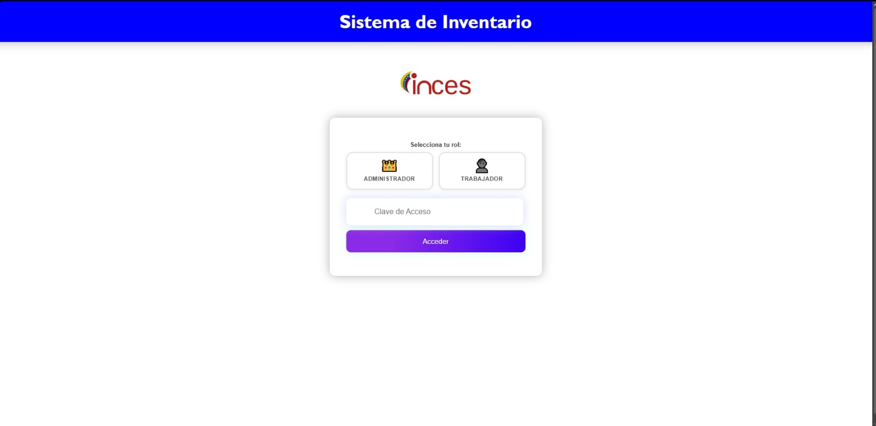
Fuente: Los Autores (2026).

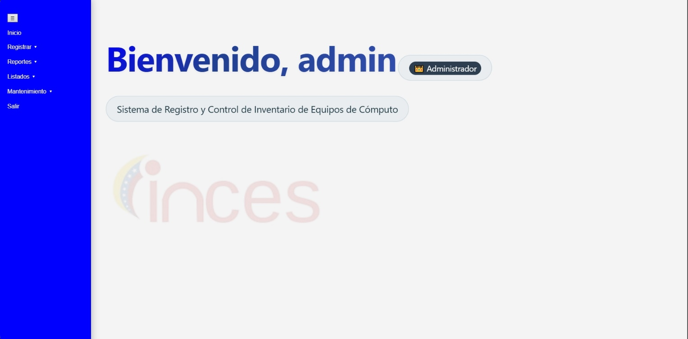
Prototipo Diseño Administrador de la Aplicación Web INCES.
Fuente: Los Autores (2026).
Fuente: Los Autores (2026).

- Codificación y prácticas de programación
En la fase de codificación, el equipo procedió a transformar los diseños y la lógica de la aplicación en código funcional. Para la estructuración del contenido y la definición de la interfaz de usuario, se empleó HTML (HyperText Markup Language). La presentación visual y el estilo de la aplicación, incluyendo los colores y la tipografía previamente definidos, se gestionaron mediante CSS (Cascading Style Sheets).
Para la lógica del lado del servidor y la interacción con la base de datos, se utilizó PHP (Hypertext Preprocessor), un lenguaje robusto y ampliamente adoptado para el desarrollo web. Finalmente, la interactividad dinámica y la mejora de la experiencia de usuario en el lado del cliente se implementaron con JavaScript, permitiendo funcionalidades como validaciones de formularios y manipulaciones de la interfaz sin recargar la página.
Este proceso de codificación se llevó a cabo de manera iterativa, con un fuerte énfasis en las pruebas automatizadas para asegurar la calidad del código, reducir errores y facilitar la integración continua, tal como dicta la metodología XP. Cada pequeño avance fue validado, garantizando que la aplicación cumpliera progresivamente con los requisitos establecidos.

Diseño Lógico de la Base de Datos
En esta fase del proyecto, y en línea con la filosofía de la metodología XP de desarrollo iterativo e incremental, se procedió al diseño lógico de la base de datos. Este diseño es fundamental para la persistencia y gestión eficiente de la información dentro de la Aplicación Web del INCES, constituyendo la tercera capa de su arquitectura.
A continuación, se mostrará imagen del diseño lógico.
Se realizó la configuración de la base de datos, como se refleja en la siguiente tabla.
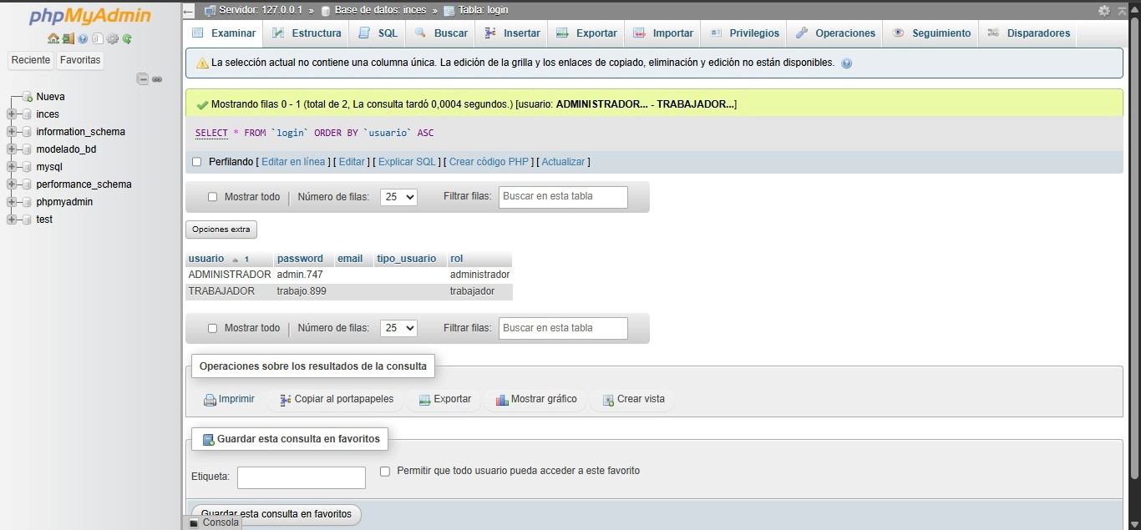
Estructura de la tabla Login en PhpMyAdmin.
Fuente: Los Autores (2026).

Diseño de la Interfaz de Usuario y Módulos Desarrollados.
La interfaz de usuario de la Aplicación Web del INCES fue diseñada priorizando la claridad, la usabilidad y la alineación con la identidad visual de la empresa, utilizando los colores blanco y azul y la tipografía Montserrat.
A continuación, se presentan las capturas de pantalla de los módulos más representativos, demostrando la estructura y la funcionalidad de cada sección para el usuario “administrador” y el usuario “trabajador”.
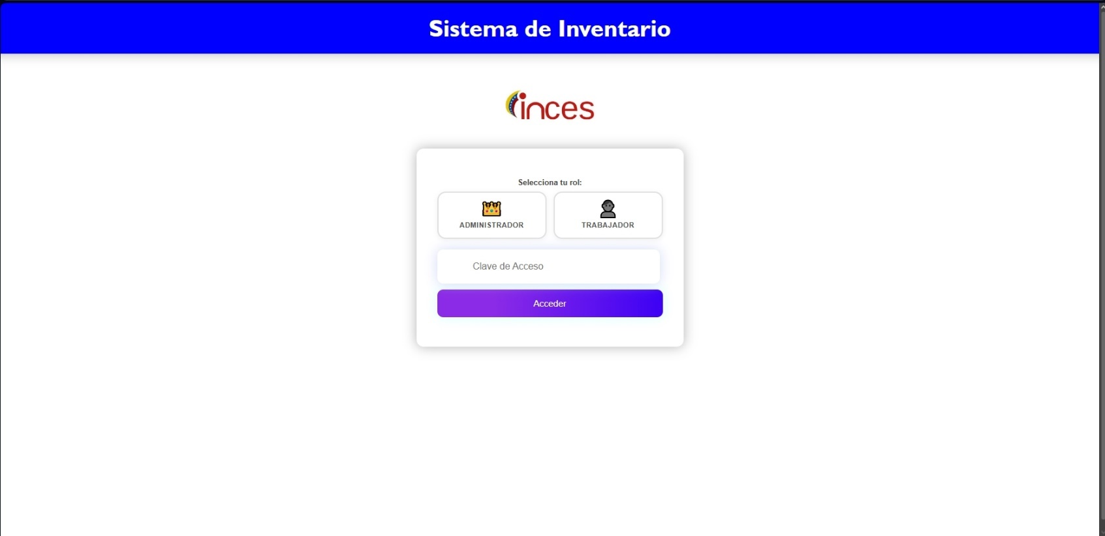
Interfaz de la Página de Inicio de la Aplicación Web.
Fuente: Los Autores (2026).

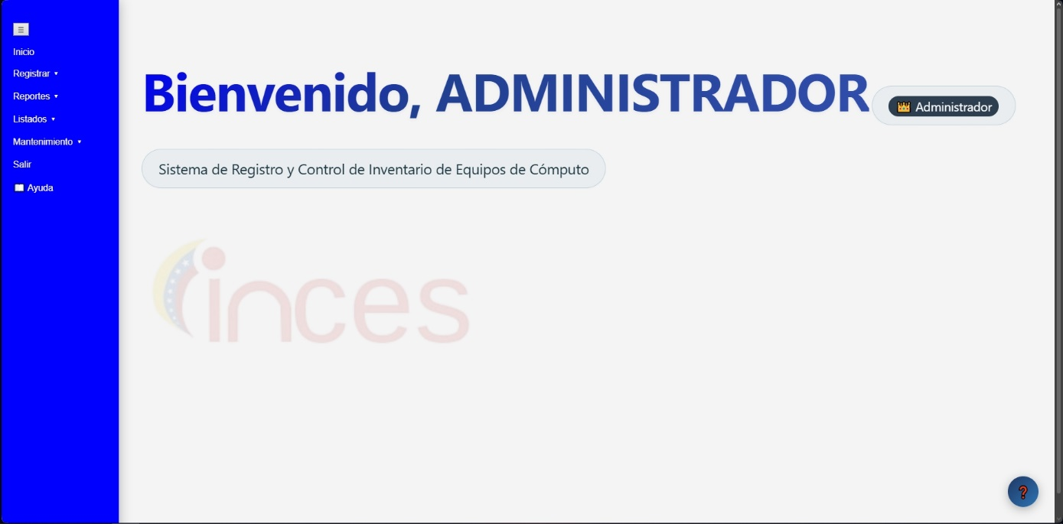
Interfaz de Inicio de sesión del Usuario “Administrador” de la Aplicación Web
Fuente: Los Autores (2026).
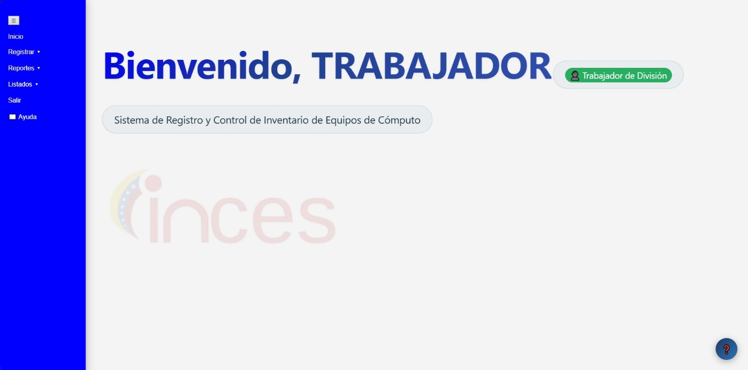
Interfaz de Inicio de sesión del Usuario “Trabajador” de la Aplicación Web
Fuente: Los Autores (2026).

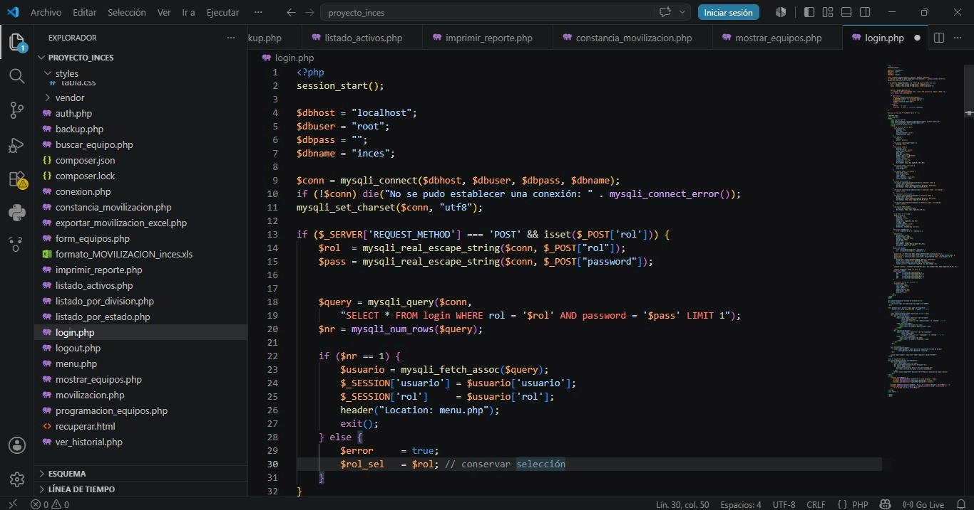
Programación de Inicio de sesión para los roles: ADMINISTRADOR y TRABAJADOR en la Aplicación Web
Fuente: Los Autores (2026).
Interfaz del Usuario Administrador y Trabajador para el registro de Equipos
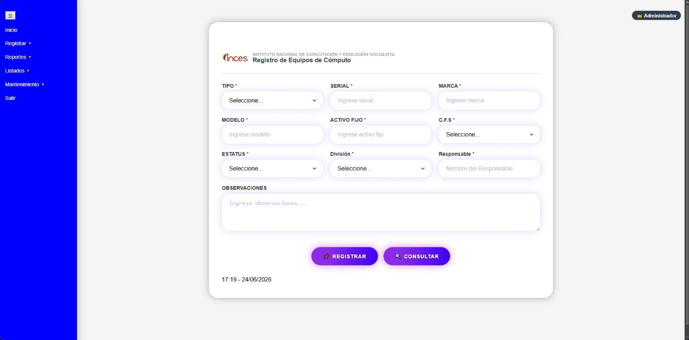
Fuente: Los Autores (2026).
Código del Usuario Administrador y Trabajador para el registro de Equipos
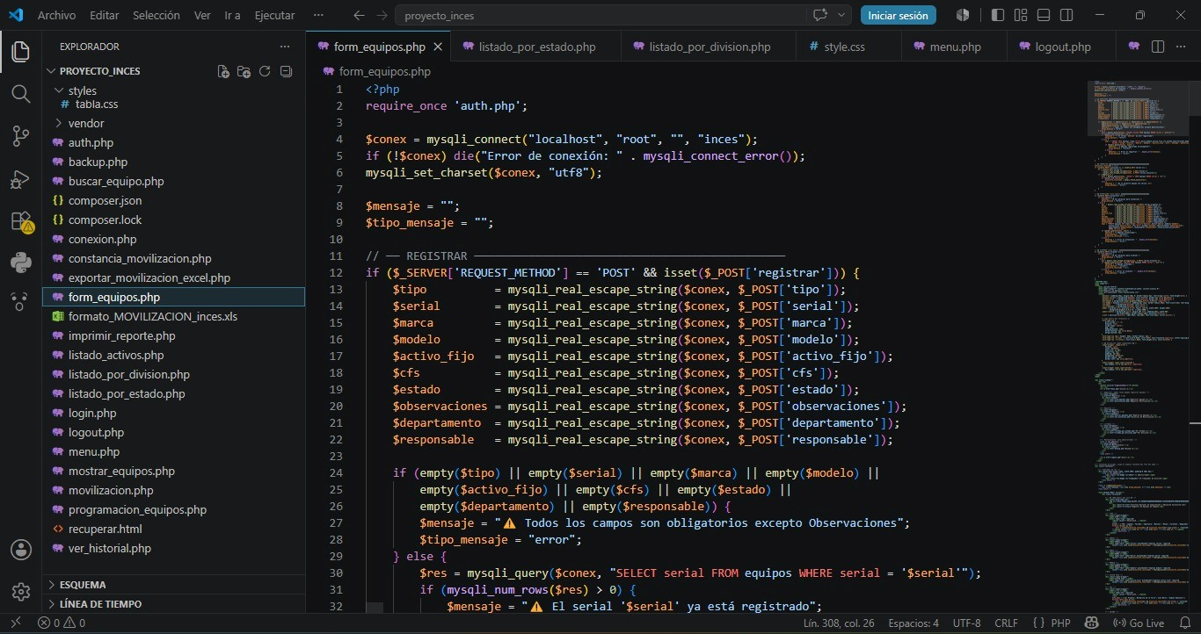

Fuente: Los Autores (2026).

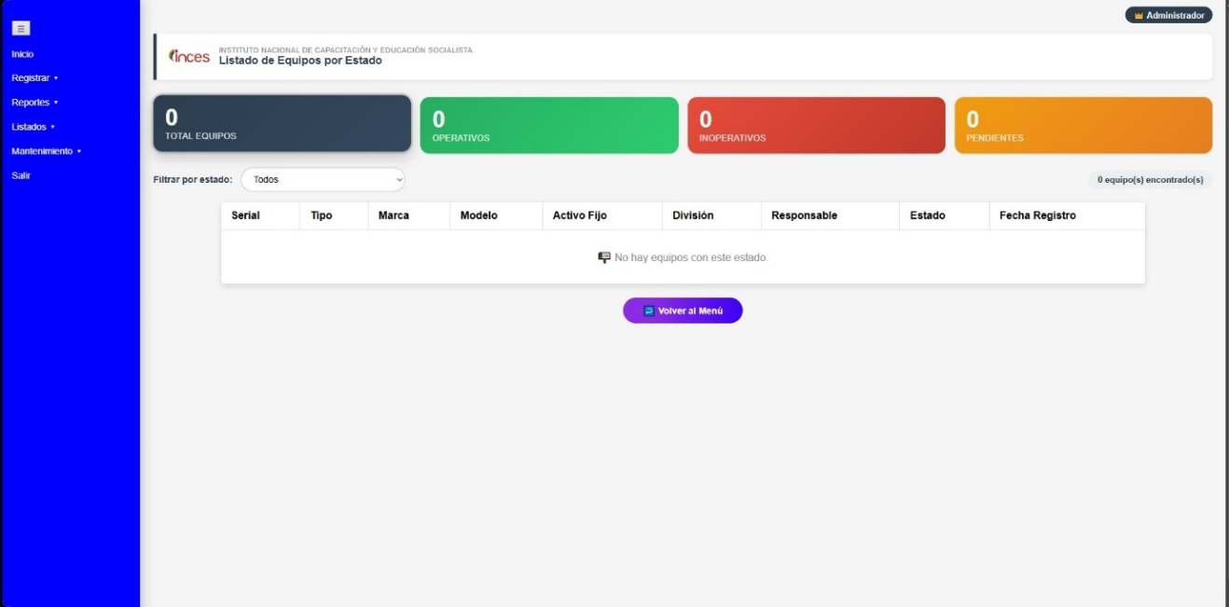
Interfaz del Usuario Administrador y Trabajador para visualizar la lista de Equipos

Fuente: Los Autores (2026).

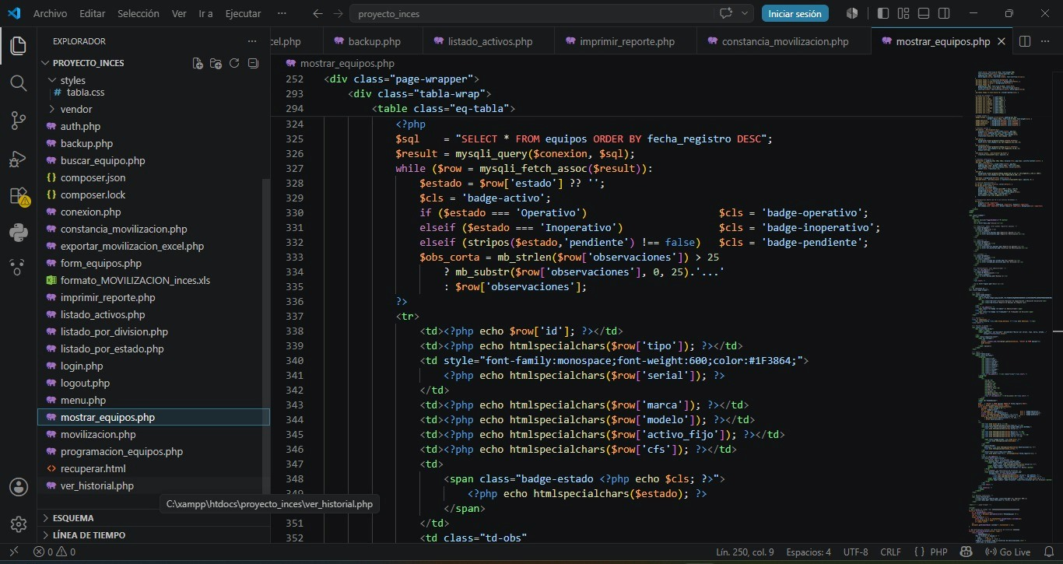
Código del Usuario Administrador y Trabajador para visualizar la lista de Equipos
Fuente: Los Autores (2026).

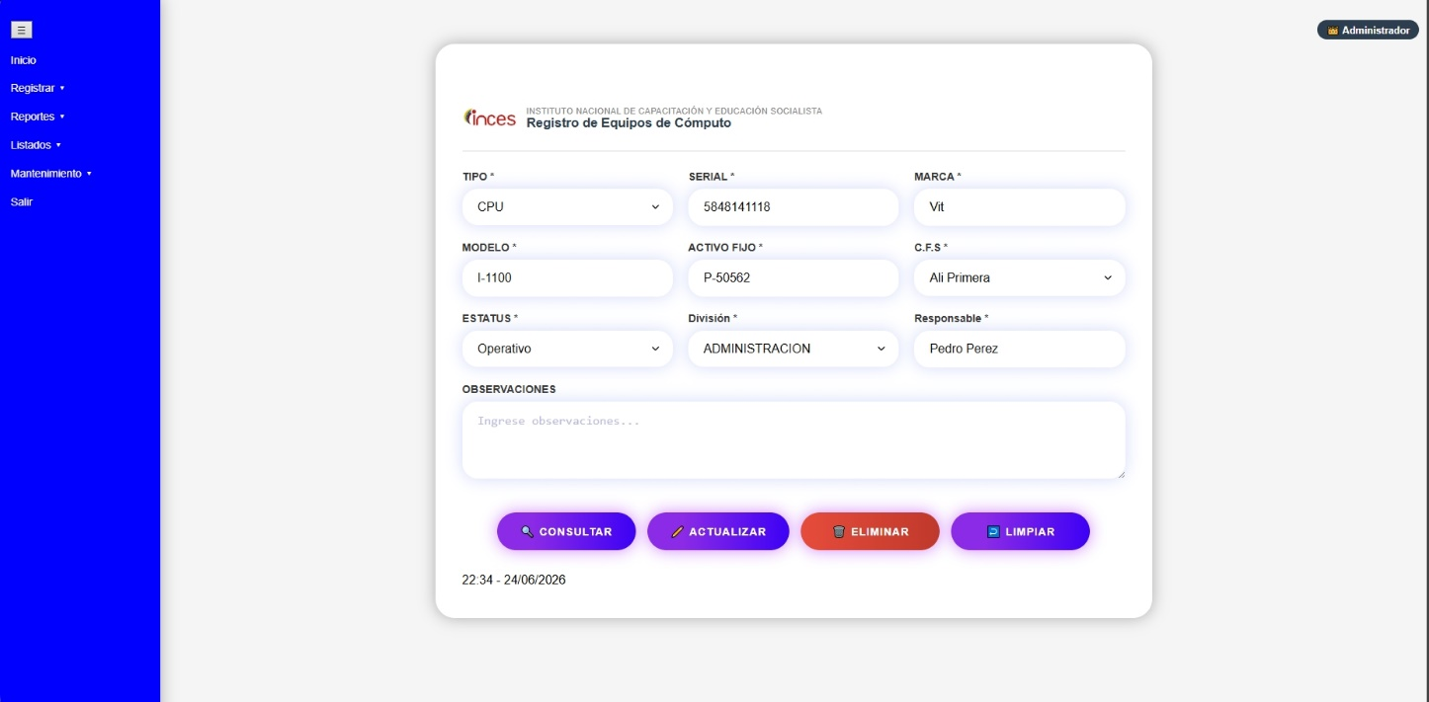
Acciones que puede realizar el usuario Administrador en el formulario de registro

Fuente: Los Autores (2026).
4. Pruebas
Una vez finalizada la codificación, se realizaron pruebas exhaustivas para verificar que la aplicación funcionara correctamente y que cumpliera con los requisitos definidos en las etapas anteriores. La metodología XP incentivó a realizar pruebas frecuentes y a incorporar retroalimentación continua, permitiéndonos detectar y corregir errores tempranamente y garantizar la calidad del software.
Pruebas de Caja Negra
Acceso al Sistema
Prueba 1: Acceso exitoso al Sistema
- Entrada: Acceder al sistema principal ingresando las credenciales correctas.
- Esperado: Se ingresa al sistema accediendo al módulo de Inicio.
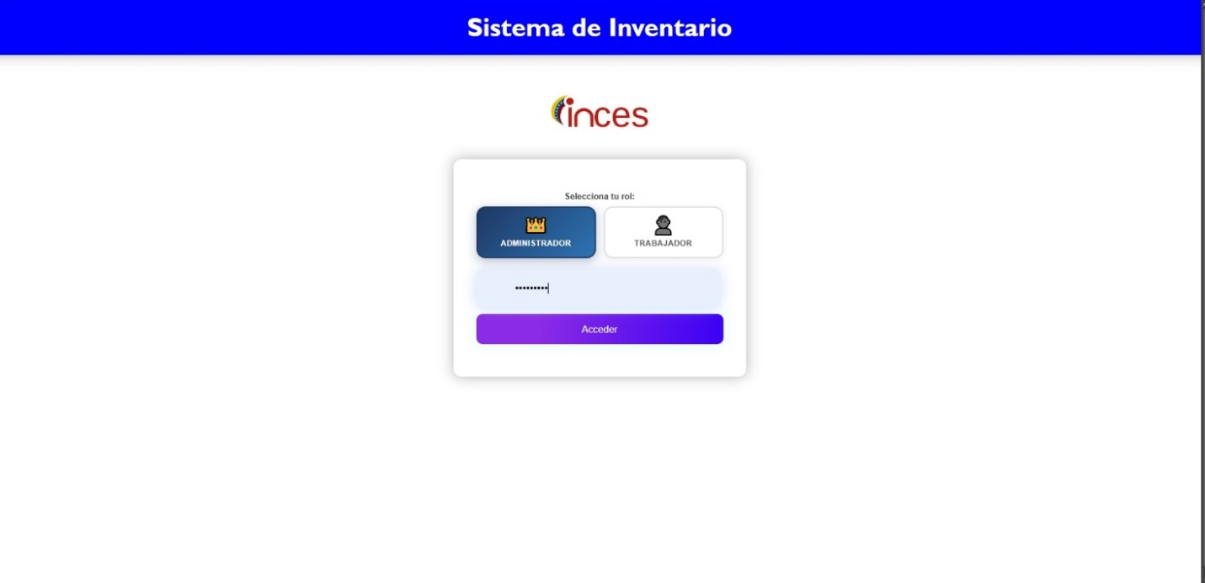
Fuente: Los Autores (2026).
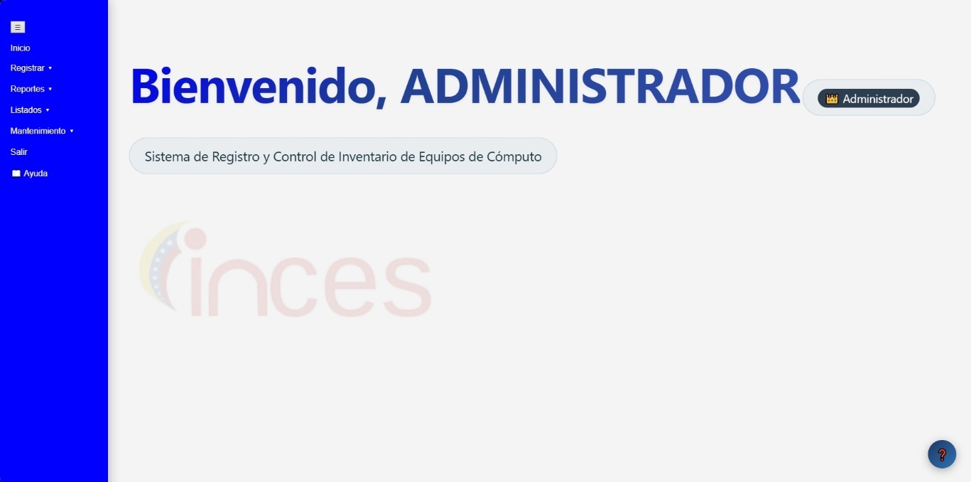
Fuente: Los Autores (2026).
Prueba 2: Registro de Equipo
- Entrada: Ingresar los datos para el registro de un equipo omitiendo uno o varios campos obligatorios.
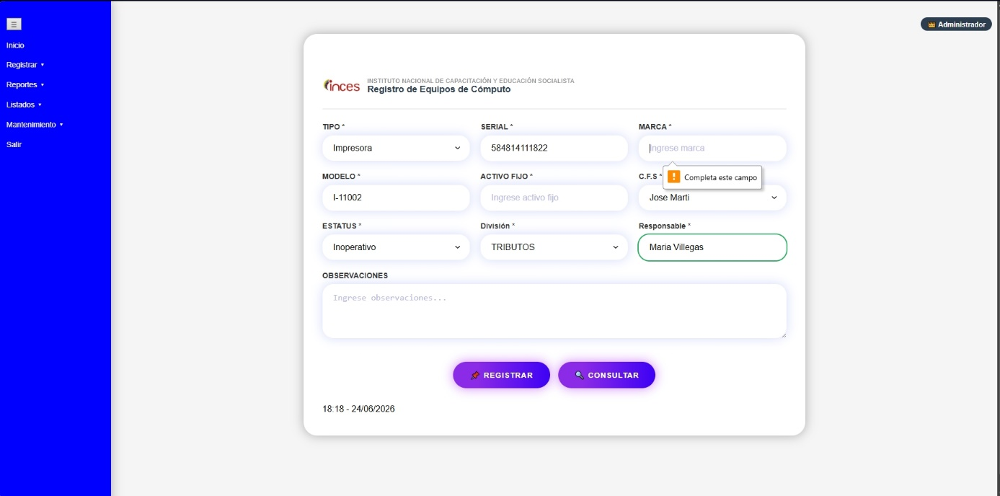
- Esperado: El sistema no realiza el registro y arroja el mensaje emergente “Completa este campo”
Fuente: Los Autores (2026).
Pruebas de Caja Blanca
Prueba 1: Registro de Equipos / form_equipos.php (PHP)
- Acción: Verificar que la validación del lado del servidor rechaza campos vacíos, aunque se evite la validación HTML.
- Esperado: El código PHP detecta los campos vacíos mediante empty() y retorna el mensaje de error sin ejecutar el INSERT en la base de datos.
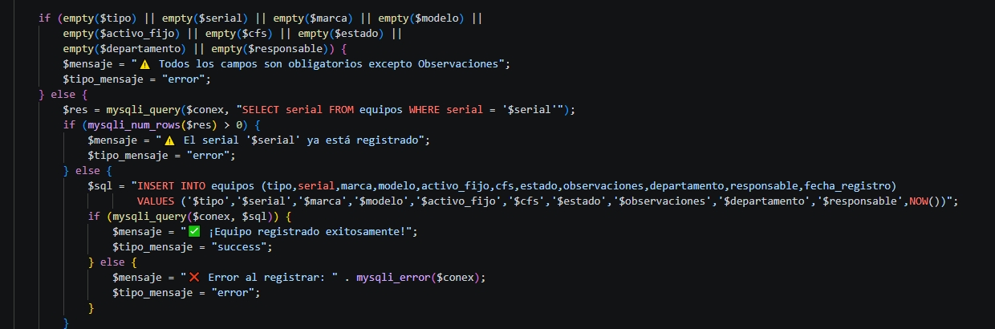
- Obtenido: La condición PHP "if (empty($tipo) || empty($serial) || empty($marca) || empty($modelo) || empty($activo_fijo) || empty($cfs) || empty($estado) || empty($departamento) || empty($responsable))" se evaluó como verdadera y bloqueó el INSERT.
Fuente: Los Autores (2026).

Prueba 2:
Movilización de Equipos / movilizacion.php (PHP)
- Acción: Verificar que el endpoint AJAX de búsqueda retorna JSON correcto al recibir el parámetro buscar_equipo.
- Esperado: El código PHP detecta isset($_GET['buscar_equipo']), ejecuta la consulta SQL con LIKE '%Dell%' en los campos serial, marca, tipo, modelo, responsable, y retorna un JSON con los equipos encontrados. Header: Content-Type: application/json.
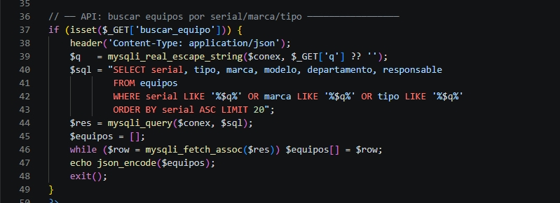
- Obtenido: La petición retornó un JSON válido con los equipos de marca Dell (siendo “Dell” el valor de prueba). Se verificó en el código que la consulta filtra correctamente por múltiples campos usando OR y LIKE.

Fuente: Los Autores (2026).

5. Lanzamiento
Finalmente, se ha entregado la Aplicación Web a la empresa, asegurando que estuviera en condiciones de ser utilizada de manera efectiva. La entrega incluyó capacitación y soporte inicial, considerando que la aplicación ya es un software útil para optimizar los procesos internos de la empresa. La naturaleza iterativa y colaborativa de XP garantizó que la solución final fuera adaptable y alineada con las necesidades reales de la organización.
En nuestro proyecto de implementación de la Aplicación Web para el Instituto Nacional de Capacitación y Educación Socialista (I.N.C.E.S.), se ha realizado una investigación de tipo cuantitativa y cualitativa, ya que ambos enfoques permitieron obtener una visión integral del contexto y de las necesidades específicas de la organización.

Estudio De Factibilidad
Factibilidad Económica:
Durante la ejecución de este Proyecto Socio-Tecnológico (PST), los principales gastos estuvieron relacionados con la adquisición de material de oficina (hojas, lapiceros) y costos de transporte público para asistir a reuniones y pruebas del sistema. Estos gastos fueron cubiertos de manera equitativa por los miembros del equipo de desarrollo. Por otro lado, es importante señalar que para la creación de la aplicación web se contó con los estudiantes capacitados por la UPTTMBI en el área de Informática, los cuales aplicaron sus conocimientos en el desarrollo del proyecto, utilizando sus propios equipos desde casa para darle función a dicha aplicación.
Por otra parte, se emplearon herramientas de software de código abierto y sin costos de licencias, por lo que no se requirió una inversión inicial significativa.
Factibilidad Operativa:
Para cumplir con los objetivos planteados en el proyecto, se contó con el respaldo del INCES, lo que ayudó a trabajar sin inconvenientes, para el desarrollo de dicha Aplicación Web permitiendo que el trabajo haya sido más sencillo.
Factibilidad Técnica:
Luego de un análisis de los recursos tecnológicos disponibles del INCES, se determinó que la infraestructura existente es suficiente para la implementación del sistema. Sin embargo, debido a una normativa interna de la institución, no fue posible instalar la Aplicación Web en el servidor existente en la División de Informática de la institución por lo que se decidió alojar la Aplicación Web en un servidor gratuito de Google. De esta manera la Aplicación Web garantiza su operatividad sin necesidad de realizar inversiones en hardware o software adicional.
Asimismo, se optó por el uso de tecnologías de código abierto, lo que elimina costos asociados a licencias de software. Herramientas como HTML, CSS, JavaScript, PHP y MySQL fueron utilizadas para el desarrollo del sistema, asegurando su accesibilidad y sostenibilidad a largo plazo.

PARTE IV. CONCLUSIÓN Y RECOMENDACIONES
CONCLUSIÓN

La ejecución de este Proyecto Socio-Tecnológico permitió desarrollar e implementar con éxito una Aplicación Web para el control de inventario en el Instituto Nacional de Capacitación y Educación Socialista (I.N.C.E.S.) Región Trujillo, logrando cumplir con cada uno de los objetivos planteados y aportando una solución práctica a la División de Informática quienes inicialmente serán los beneficiados. Al finalizar este proceso, se desprenden las siguientes conclusiones:

- Solución a la problemática identificada: Se eliminó la carencia de un sistema automatizado mediante la entrega de una plataforma web accesible y fácil de usar. Esto resuelve el retraso en el acceso a la información y disminuye drásticamente el riesgo de pérdida de datos que existía al manejar el inventario en un solo computador personal.

- Optimización del trabajo diario: Con la puesta en marcha de la aplicación, los trabajadores ahora pueden registrar, editar, eliminar y visualizar el estado real de los equipos tecnológicos de forma rápida. Además, la función de generar reportes en formato PDF agiliza la entrega de cuentas al momento de realizar auditorías internas.

- Eficacia de la metodología y herramientas: El uso de tecnologías estándar (HTML, CSS, JavaScript, PHP y MySQL) junto con la metodología ágil XP demostró ser la mejor alternativa para el proyecto. El diseño basado en historias de usuario garantizó que el sistema final cumpla exactamente con lo que el personal del INCES necesitaba para sus tareas cotidianas relacionadas con el inventario de equipos de cómputo.

- Aporte profesional y comunitario: Este proyecto consolidó nuestros conocimientos técnicos adquiridos durante la formación del TSU en Informática, permitiéndonos ejecutar un software útil para una institución pública. De esta manera, se cumple con el compromiso de brindar un beneficio directo a la comunidad del Centro de Formación Socialista Alí Primera.

Recomendaciones

Para garantizar la sostenibilidad, evolución y máxima operatividad de la aplicación web implementada en el INCES Región Trujillo, se proponen las siguientes recomendaciones técnicas:

- Migración a entorno de producción formal: Trasladar la base de datos y los módulos desde el entorno local simulado (XAMPP/localhost) hacia un servidor de producción o servidor web centralizado del INCES que cuente con políticas de respaldo (backups) programadas y automatizadas.

- Implementación de protocolos de seguridad avanzados: Incorporar cifrado de contraseñas en la base de datos mediante algoritmos hash robustos e implementar certificados SSL (HTTPS) en el servidor para proteger las credenciales y privilegios de los desarrolladores y administradores.

- Integración de módulos basados en código QR: Con miras a la escalabilidad del sistema y tomando como referencia los antecedentes de investigación evaluados, se sugiere incorporar librerías para la generación y lectura de códigos QR vinculados al serial o activo fijo de cada equipo, agilizando los procesos físicos de auditoría.

- Capacitación continua del personal técnico: Dictar jornadas de inducción a los trabajadores de la División de Informática sobre el uso correcto del panel administrativo, la gestión de estados de los equipos y la interpretación de los reportes emitidos por el sistema.

- Plan de mantenimiento preventivo del software: Establecer un calendario trimestral para la revisión del código fuente, depuración de logs del servidor y actualización de las versiones de los lenguajes interpretados para evitar futuras deudas técnicas o brechas de seguridad

PARTE V. REFERENCIAS BIBLIOGRÁFICAS Y ANEXOS
REFERENCIAS BIBLIOGRÁFICAS
"Desarrollo web con HTML, CSS y JavaScript" de Jon Duckett (2014). Disponible en formato electrónico.
“JavaScript: El lenguaje de programación para la web" de Luis José Sánchez (2018). Disponible en formato electrónico.
"Programación web con PHP, MySQL y JavaScript" de Jesús Prieto y José Luis Vázquez (2017). Disponible en formato electrónico.
“Diseño web con HTML5 y CSS3" de Juan Diego Gauchat (2016). Disponible en formato electrónico.
“Programación en HTML5, CSS3 y JavaScript" de Juan Diego Gauchat (2017). Disponible en formato electrónico.

ANEXOS
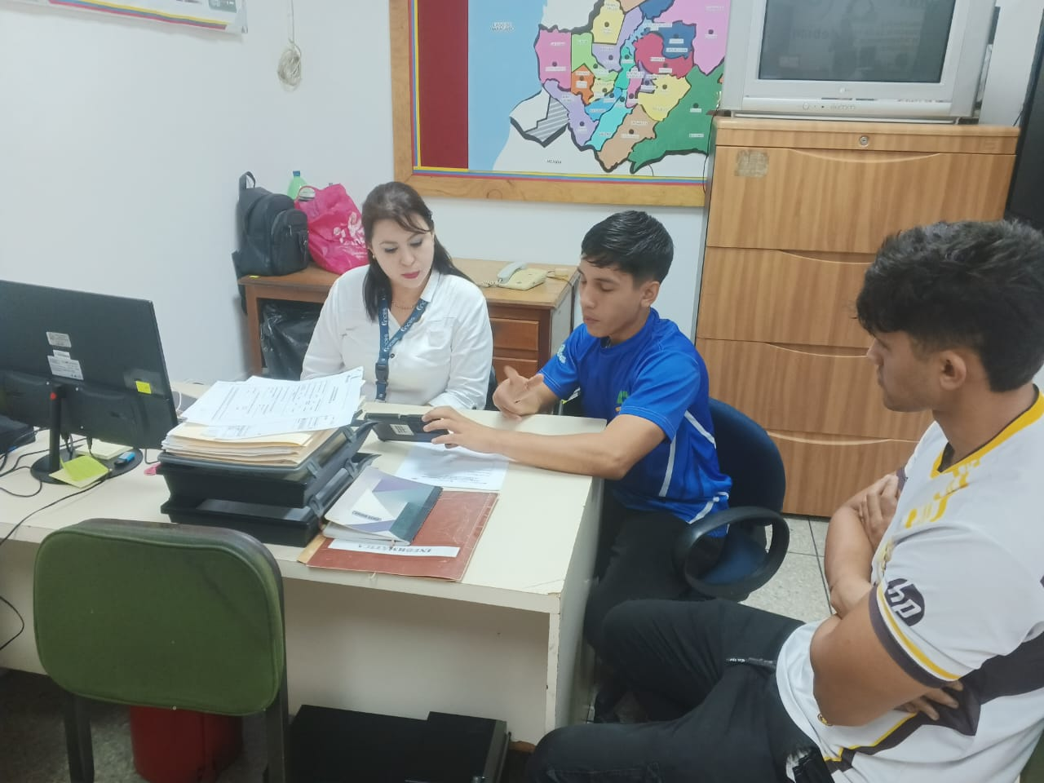
Entrevista con la representante de la comunidad (Lic. Janneth Palomares)

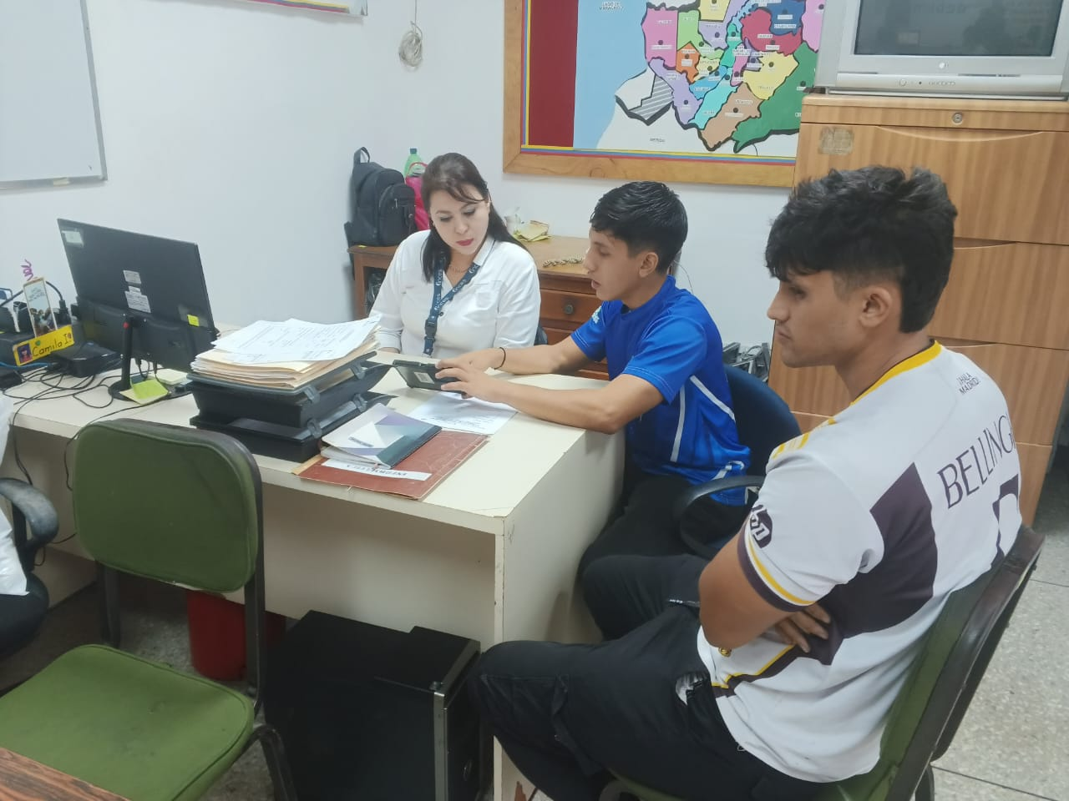

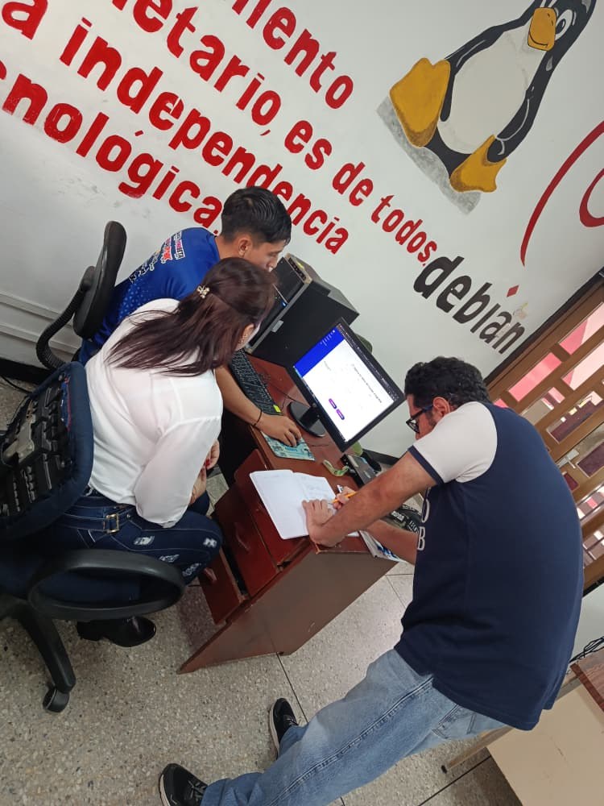

Fuente: Los Autores (2026).


Fuente: Los Autores (2026).

